Kulečníkový turnaj
13.1. – 27.1.2022
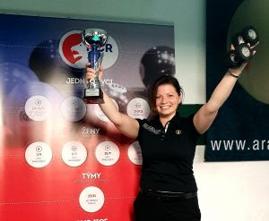
Těší se na Vás

Dana Paulová – mistryně České republiky žen v disciplíně 9 ball

